METAL KAPI TİPİ ÜST ARAMA DEDEKTÖRÜ

MODEL : SECUSTAR PS - 200

Metal kapı dedektörü normalde güvenlik aramayla ilişkilendirilir ve kapıdan geçen insanlar üzerindeki metal nesneleri algılayabilir, PS-200 kapı çerçevesi metal dedektörü gelişmiş DSP teknolojisi, kendi kendini test etme işlevi, LED ışıklı alarm ekranlı 4 algılama bölgesi kullanır

Genel Özellikleri :

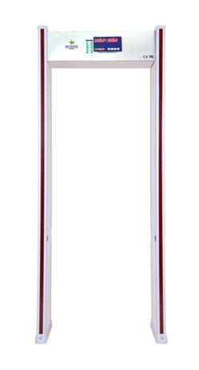
- 4 algılama bölgesi,çoklu bölge algılama alarmı.

- LED dijital ekrana sahip. Ekranda geçiş yapan kişiyi ve kaç defa alarm verdiğini ayrı olarak göstermektedir.

- Demirli ve demir içermeyen metalleri tespit edebilmektedir.

- Geçişleri ve alarm zamanlarını otomatik olarak sayar.

- Kendi kendine teşhis prosedürleri ve kalibrasyon özelliği mevcuttur.

- DSP dijital teknoloji. Ses alarmı, ses seviyesi ayarlanabilir.

- Hamile kadın ve kalp pili olanlar için zararsızdır.

- Cihazı kurcalamaya karşı korumalı, parametre ayarlarını karıştırmamak için şifre ile korunmaktadır.

- Kafa bölgesinde bir güç bağlantı noktası ve ayaklarda iki güç bağlantı noktası bulunmaktadır.

- MBSU pil yedeklemesi, zaman içinde güç aktarımı (opsiyonedir)

- Parametre değişim programını önlemek için şifre koruması

- Metallerin doğru algılanması ve alarm gösterimi için Kontrol paneli üzerine kurulu LED ışıklı alarm ekranı

- Kontrol kutusunu kapı panelleriyle sabitlemek için 8 adet büyük vida

- Hassasiyet ayarlanabilir,genel 0-100 seviye, her bölge ayrıca 0-100 seviye hassasiyet

- Frekans ayarlanabilir,100 ünite kapısı herhangi bir girişim olmadan yan yana çalışır.


FC 

------------------------------------------------------------------------------------------------------------------------

Teknik Özellikler

Elektrik Akımı | AC210-240V,50/60Hz
Çalışma Sıcaklığı | -20°c to 60°c
Güç Tüketimi | Max 15W
Dış Çerçeve Boyutu | 2200mm x 820mm x 460mm
İç Çerçeve Boyutu | 2000mm x 700mm x 450mm

Kontrol Kutusu Paket Boyutu | 225mm x 650mm x 220mm
Kapı Paneli Paket Boyutu | 2250mm x 405mm x 251mm
Brüt Ağırlık | 65 Kg

Uygulamalar
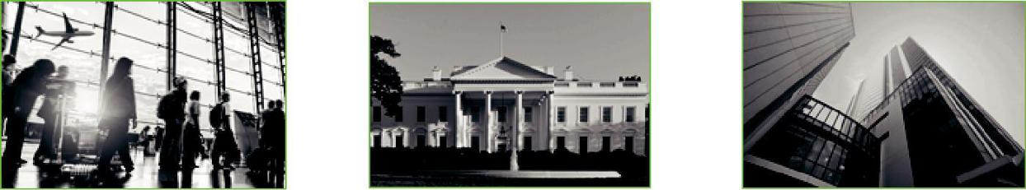

Havalimanı Devlet Binası Banka
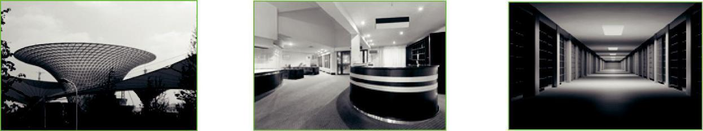

Kongre Merkezi Otel Ceza Evi
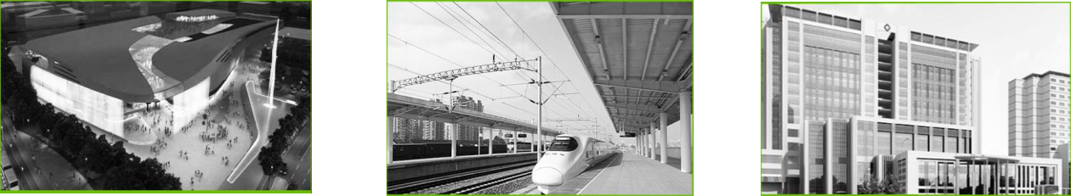

AVM Tren İstasyonu Hastane

